ATIVIDADE SELECT

MATHEUS HENRIQUE BUTKOSKI SILVA

1)

SELECT id, nome

FROM tb_funcionario

WHERE nome = 'Maria';

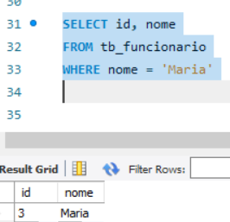

2)

SELECT id, nome

FROM tb_funcionario

WHERE nome LIKE 'Rudimar%'

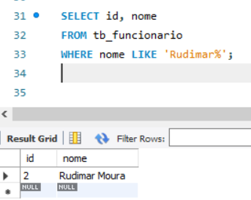

3)

SELECT id, nome

FROM tb_funcionario

WHERE nome LIKE 'Joao%';

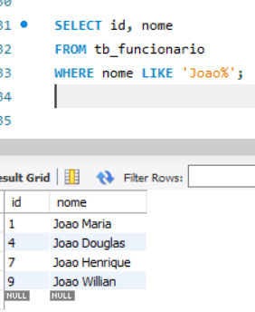

4)

SELECT id, nome

FROM tb_funcionario

WHERE (nome LIKE 'Benicio%') or (nome LIKE 'Betina%');

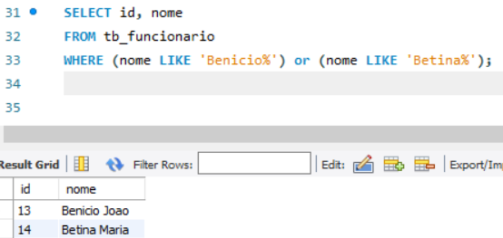

5)

SELECT id, nome

FROM tb_funcionario

WHERE salario > 1500;

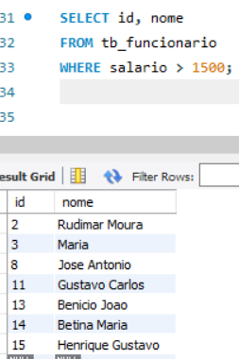

6)

SELECT id, nome

FROM tb_funcionario

WHERE salario = 1500;

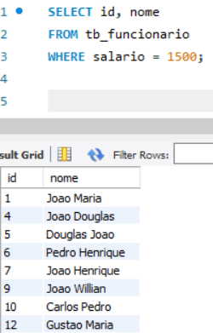

7)

SELECT id, nome

FROM tb_funcionario

WHERE salario >= 3500 and salario <= 10500;

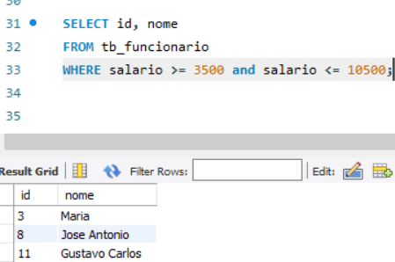

8)

SELECT id, nome

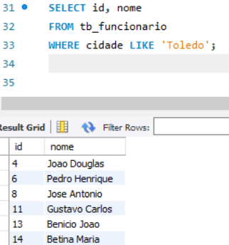FROM tb_funcionario

WHERE cidade LIKE 'Toledo';

9)

SELECT id, nome

FROM tb_funcionario

WHERE (cidade = 'Toledo') or (cidade = 'Cascavel');

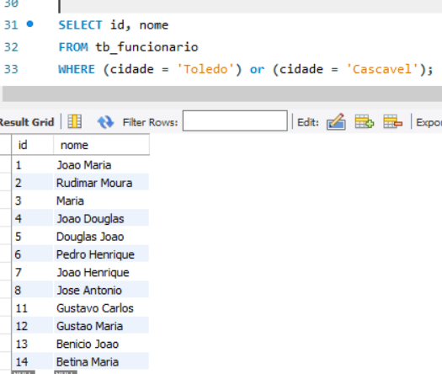

10)

SELECT id, nome

FROM tb_funcionario

WHERE cidade = '' and endereco = '';

